Notfallbox: Verwaltung
Navigation
⇐ | Inhaltsverzeichnis | ⇒

Einstieg ins Admin-Menü
- Beliebigen Web-Browser starten - Alle Seiten sind in HTML, PHP und minimalem Javascript erstellt und sollten daher auf jeder Web-Engine problemlos laufen.
- URL eingeben
  - Im WLAN: http://10.0.0.1
  - Im LAN: Die vom Router vergebene LAN-Adresse
- Die Startseite öffnet sich
- Das Benutzer-Menü aufklappen
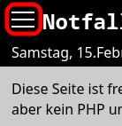
- Den unsichtbaren Link zum Admin-Bereich öffnen:
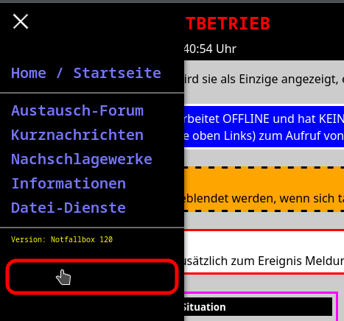
- Benutzername und Passwort eingeben (wenn der Admin-Bereich schon geschützt ist)
- Man landet auf der Admin-Startseite.
Navigation
⇐ | Inhaltsverzeichnis | ⇒

